管理体系审核记录表
过程与活动、  抽样计划 | 涉及  条款 | 受审核部门：办公室 主管领导：曹晓倩 | 判定
 |  | 审核员：杨园 （远程审核，微信、语音、文件传输） 审核时间：2022年11月8日--9日
审核条款：
Q7.5/8.2/8.4/8.5.5/9.1.1/9.1.2/9.2/10.2
EO6.1.3/7.5/8.1/8.2/9.1.1/9.1.2/9.2/10.2；
法律法规和其他要求的确定、  合规性评价 | EO6.1.3  EO9.1.2 | ●根据《法律法规及其他要求控制程序》要求，办公室为主控部门，随时对法律法规的更新进行跟踪，并进行补充。获取渠道为网络和期刊等。  提供《环境法律法规清单》《职业健康安全法律法规清单》，收集的环境和安全法律法规中华  中华人民共和国固体废物污染环境防治法、中华人民共和国大气污染防治法、中华人民共和国水污染防治法、中华人民共和国环境影响评价法、河北省消防条例、河北省工伤保险条例、河北省劳动和社会保障监察条例、河北省女职工劳动保护实施办法、河北省实施《工伤保险条例》若干规定。。。。。  但审核发现，未识别工业企业挥发性有机物排放标准、大气污染物综合排放标准、工业企业厂界噪声排放标准、中华人民共和国传染病防治法、突发公共卫生事件应急条例等法律法规，识别的中华人民共和国安全生产法不是现行有效版本，中华人民共和国噪声污染防治法名称不对。--不符合。  ●查企业编制了《合规性评价控制程序》。为持续保持对法律法规及其他要求的符合性，公司定期开展合规性评价。原则上每年至少对本公司活动、产品和服务中适用的法律法规和其他要求进行一次合规性评审；特殊情况下要补充评审。  于2022年7月25日评审小组开展了合规性评价工作，以确认环境管理体系和职业健康安全管理体系法律法规及其他要求的遵循情况。  提供了《环境法律法规合规性评价记录表》《职业健康安全合规性评价记录表》，评价记录表评价了环境因素、职业健康安全管理方面适用的法律法规要求的内容，评价了实际管理现状与法律法规及其他要求的符合性。  提供了《2022年合规性的评价报告》，对合规性评价情况进行了总结，评价内容包括：大气污染，噪音排放，火灾控制合规情况，固废排放合规情况，环境和职业健康安全管理方案情况，安全管理，安全事件控制，劳动防护情况。。。  评价结论及改进：  a.对相关部门的活动的合规性评价来看，各部门将自身环境和职业健康安全行为与公司确定的、适用于环境因素和危险源的法律法规和其他要求适用条款进行逐一对照，并将这些要求贯彻并应用于重要环境因素影响和危险源的控制、方针的实现、目标指标的达成、相关运行控制程序和应急程序的有效实施。  b.此次环境和职业健康安全法律、法规符合性评价涉及了水、气、声的排放、固废的、安全等管理处置、能源管理、服务管理等内容，从总体上讲，公司环境和职业健康安全行为符合相关环境法规要求，基本实现了组织对遵守法律法规及其他要求的承诺。  c.因大家对管理体系文件的不太了解，熟悉。导致一些程序等还执行不到位。以后要加强监督，加强大家环保和职业健康安全意识，加大宣传力度，使大家从被动变为主动；及时补充相应的记录，进一步加强环境和职业健康安全运行的控制及实施。加强环境和职业健康安全方面的检查及监督。公司在对相关方施加影响的工作还需加大力度。 | N
文件化信息  文件总则/管理手册、文件和记录控制 | QEO  7.5 | 受审核方建立的管理体系文件包括2部分：  1）标准要求的文件：公司方针、管理目标、认证范围、组织架构、职责分工等均在《管理手册》中明确。  2）公司体系运行要求的文件：公司管理制度，程序文件，产品标准，各种记录等文件。  企业编制了《文件控制程序》，《记录控制程序》用于文件、记录的控制。  提供了《受控文件清单》，受控文件3个：  《管理手册》JXXL-QEOM-2022，版本A/0,实施日期：2022年4月1日；  《程序文件》JXXL-QEOP-2022 ，版本A/0,包含程序文件28份，实施日期：2022年4月1日；  《三级文件》JXXL-SJ-2022 ，版本A/0,实施日期：2022年4月1日，包括各项管理制度如岗位任职要求等；  以上文件均有电子版、纸质版保存。均有文件名称、编号、编写人、审核、审批人签字等信息。有发放记录。符合要求。  提供了《文件清单》JL/WJ-01，收录了《中华人民共和国民法典》、《中华人民共和国产品质量法》等法规及  执行标准：GB/T 3048－2007电线电缆电性能试验方法、GB/T 3953－2009电工圆铜线、GB/T 3952-2016电工用铜线坯、GB/T 3954－2014电工圆铝杆、GB/T 3955－2009电工圆铝线、GB/T 3956－2008电缆的导体、GB/T 8815－2008电线电缆用软聚氯乙烯塑料、JB/T 10260-2014架空绝缘电缆用绝缘料。。。  提供了《记录清单》总计82种，收编了记录的名称、编号、保存期限等信息。  查文件发放登记表，提供了受控文件及外来文件的发放记录，记录了发放人，接收人签字及日期。  询问办公室主管，收到了管理手册，程序文件和三级文件汇编。  查作废文件：《管理手册》和《文件控制程序》对作废文件做出了相关规定。经与办公室主任沟通，体系运行以来，没有作废文件。若有作废文件，需加盖作废标识后处理。  查文件的保存：办公室配有文件柜。目前各种文件保存完好。 | Y
运行控制 | EO8.1 | 编制了《安全管理制度》《消防管理制度》《节水、节电管理办法》等各项管理制度。  通过远程视频和文件查看运行控制情况：  1、工作时间平均每天不超过8小时，公司为员工缴纳了保险，提供了缴费证明。  2、废水排放：主要是清洁和生活污水，用于厂区清洁抑尘洒扫，无外排；  3、水电消耗：执行《节水、节电管理办法》，日常办公注意节水节电，不浪费；  4、触电控制：办公区均使用安全电器，灯具离地距离符合要求，定期检查线路、灯具、电器等的安全性能，办公室主管介绍，经常对员工进行安全用电知识宣贯，确保安全用电，无触电事故发生。  5、火灾控制：办公区域配备了灭火器，视频查看均在有效压力范围内。提供了《消防安全检查记录表》，每季度检查一次，检查人：曹晓倩。  6、废气排放：办公过程不产生粉尘排放。  7、办公过程产生的固废（如纸张、外包装等）按办公室要求放到指定地点，现场无混放现象；生活办公垃圾按照规定放置指定区域，交由环卫统一处理。废弃的防疫物质有专用垃圾桶。提供了《废弃物分类处置记录》，打印纸、包装、纸箱等进行了变卖，办公室废弃灯管等交由厂家回收。  8、汽车尾气：使用高标号燃油降低汽车尾气有害气体的排放，定期对车辆进行检定，避免事故、尾气达标排放等。  交通事故控制：车辆司机均持证上岗，不酒驾、醉驾、毒驾、疲劳驾驶，目前未发生过该类伤害。送货车辆进入厂区限速5KM，不高声鸣笛；  - 高空坠物控制：送货车辆装卸货物注意防护，未发生过此类伤害；  10、相关方施加影响：办公室负责对相关方施加环境、安全影响，对供方、客户、来访人员，以邮件、传真、现场告知进行了相关方告知的发放，提供《施加影响相关方一览表》《相关方告知书》，审核发现，未提供对运输外包方施加环境、职业健康安全影响的证据。--不符合。  11、劳动防护：提供了《劳保/防护用品台账》、《劳保用品发放记录》，公司为员工提供口罩、手套、安全帽等劳动防护用品及卫生防疫物品，提供发放记录。办公室有来客登记表，每日消杀记录。  12、提供了：《环保/安全投入财务费用支出清单（2022年）》，对环境和安全运行提供了费用支持：  消防器材 1000  劳保用品 3000  环境监测 5000  社保缴纳费用 30000  。。。。。  办公区域的环境、职业健康安全的控制基本满足要求。 | N
应急准备及响应 | EO8.2 | 公司建立了《应急准备和响应控制程序》，确定可能对环境、职业健康安全造成影响的潜在的紧急情况或事故、事件，规定响应措施，以便防止和减少可能随之引发的有害的环境影响和相关的职业健康安全不良后果。  编制了《潜在的事故和紧急情况一览表》，紧急情况有火灾事故、触电事故、机械伤害等。  编制了《火灾应急处理预案》、《触电事故应急救援预案》《工伤事故应急预案》，以及当地应急主管部门发放的《新冠肺炎传染病专项应急预案》；  公司在策划应急响应时，应考虑有关相关方的需求，如应急服务机构、相邻组织或居民等。  公司配备相应的消防器材、急救器材。对安工进行消防常识和能力的培训、潜在的火灾爆炸的常识和能力的培训，急救知识的培训等；  公司定期评审其应急准备和响应程序，必要时对其进行修订。特别是在事故、事件、紧急情况发生后进行。  提供了《应急响应演练记录一览表》和演习记录  ——抽2022年6月16日进行了火灾应急演练记，组织部门：办公室，进行了理论知识和消防演练的培训，主讲人：曹晓倩，参加人员：各部门，有演练记录，记录了火灾发生的时间、地点、人员、处置措施等内容。演练后有对演练应急情况及预案适宜性的评价，评价结果：效果良好，全体人员消防意识有所提高，到目前无火灾事故发生。  ——另查2021年9月13日，进行了机械伤害演练，2021年8月15日进行了触电事故应急演练，均有演练记录，演练前对人员进行了培训，记录了演练的详细过程，演练结束后进行了总结，并对预案有效性进行评审。应急预案适宜，演练打到预期目的。 | Y
顾客沟通 | Q8.2.1 | 公司通过走访、电话、邮件等方式与顾客交流，主要进行以下沟通：  1、在产品交付中向顾客提供保证产品品质的有关信息。  2、接受顾客问询、询价、合同的处理。  3、根据合同要求进行有关的事宜，对顾客的投诉或意见进行及时处理和答复。到目前为止，未发生顾客不满意及投诉现象。 | Y
与产品有关要求的确定 | Q8.2.2 | 查公司产品销售情况  办公室负责共销售工作，曹经理介绍，公司主要通过投标和签订合同方式进行销售。提供了《合同（订单）台帐》。  查公司产品销售合同  ——合同签订日期为2022-10-27  供方：金象线缆有限公司  需方：郑州英高克通信技术有限公司  产品名称：电缆，GYTZA53-72芯，铠装管道单模，10000米  技术要求：按照国家标准和合同要求进行生产，合同另有交货期限，质保期限，交货方式等，合同有双方签字。  ——合同签订日期为 2022-6-10  供方：金象线缆有限公司  需方：吉林省中洲知行电气有限公司  订购货物明细：  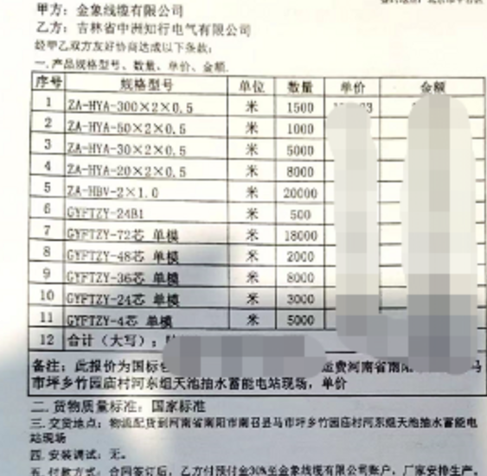  技术要求：按照国家标准进行生产，合同另有交货期限，质保期限，交货方式等，合同有双方签字。  ——合同签订日期为2022-9-1  供方：金象线缆有限公司  需方：唐山久固电力科技有限公司  产品明细：  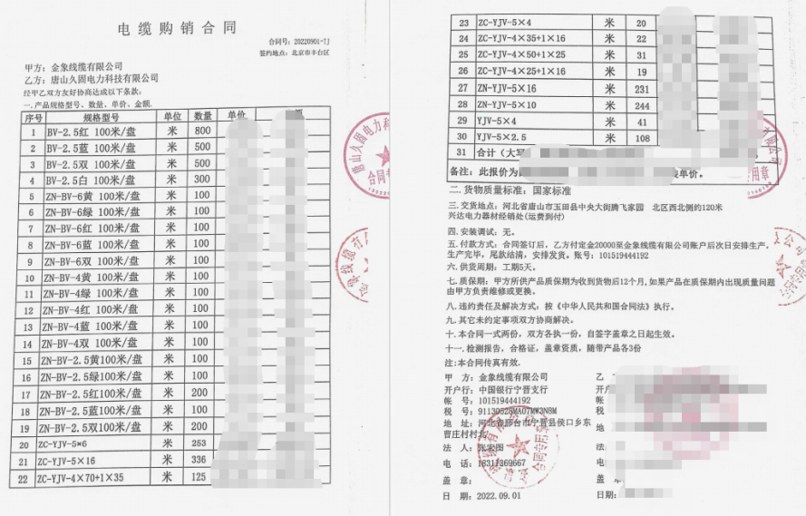  技术要求：按照国家标准和合同要求进行生产，合同另有交货期限，质保期限，交货方式等，合同有双方签字。  另抽销售合同5份，合同明确了订购产品名称、规格型号、数量、技术要求、交货期限，质保期限，交货方式违约责任等，均有双方改章。  以上产品订单均为公司成熟产品。均经过客户确认。范围覆盖资质范围内的电线电缆。 | Y
产品有关要求的评审及变更 | Q8.2.3  Q8.2.4 | 曹经理介绍销售订单/合同签订前，由办公室组织生技部、总经理进行评审  提供了《合同（订单）评审表》，以上合同均进行了评审，评审日期分别为：2022-10-27、2022-6-10、2022-9-1，另查其他销售合同均经过合同评审后方可签订。  评审内容包括客户的技术要求、质量要求、支持服务、价格等，交付及售后服务能力，生产能力、工艺技术保证及交货期物料供应能力；评审标书或合同的合法、完整性、明确性等。评审结果：全部通过。  公司目前暂无合同更改情况。
外部提供的过程、产品和服务的控制 | Q8.4 | 企业编制了《采购控制程序》，对本公司生产所需物资的采购进行控制。程序规定了由办公室对外部供方进行评价并建立《合格供方名单》，根据销售订单制定采购计划，生技部负责采购物资的进货检验和试验。办公室负责监督产品的外部供方的环境行为，负责与可能产生重要环境因素和危险源的物资外部供方签订环保和职业健康安全协议。  查见《合格供方名单》，审核：曹晓倩，批准：张立军  供方名称 提供产品  宁晋县优实利铜业有限公司 铜丝、绞合导体  文安县胜龙线缆线材有限公司 铜丝  河北朔龙塑料制品有限公司 绝缘料  新河县铜祥金属线材有限公司 铜杆  宁晋县兴巨塑业有限公司 绝缘料、护套料  ……  查对供方进行了评价，提供有《供方评定记录表》;  ——抽2022年4月1日对供方新河县铜祥金属线材有限公司的调查及评价。评价内容包括：产品供货能力、技术能力、质量能力、资质、使用情况等；评定结论：可列入合格供方名录；  ——抽2022年8月19日对供方宁晋县兴巨塑业有限公司的调查及评价。评价内容：产品供货能力、技术能力、质量能力、资质、使用情况等；评定结论：可列入合格供方名录  另查其他供方，收集了资质，对其技术能力、质量能力、等各方面进行了评价。  但审核发现，未提供对运输外包方进行合格评价的证据。--不符合。  提供给外部供方的信息主要通过合同进行体现。  公司需求物资的采购信息由办公室负责，根据原辅料库存及生产情况制定采购计划进行采购，主要通过签订书面采购订单方式向合格供方进行产品采购。  ——抽 2022年10月15采购合同，供方：河北朔龙塑料制品有限公司，内容包括产品名称：辐照交联料、规格、数量、价格、备货周期、质量标准、包装要求等，  抽 2022年9月7采购合同，供方：新河县铜祥金属线材有限公司，内容包括产品名称：铜杆、规格、数量、价格、备货周期、质量标准、包装要求、争议解决等；  另抽其他日期其他原料的采购合同3份，采购的产品供应商在合格名录里。  ●经识别，产品运输外包。收集了外包方的资质。车辆到达企业后，库房出库管理人员负责对车辆信息进行确认，按出库单或发货单发货，客户收货后签字确认。发货单回传后与物流方结算。  提供了发货单，有发货日期，产品名称，数量，收货人信息。  ●采购控制符合要求。采购原料到货后由生技部质检员负责检验并填写《原材料进货检验（验证）记录》。验收合格入库并填写入库记录，提供了原材料入库单。抽铜杆、辐照交联料、护套等原材料入库单3份，记录清楚，有质检人员验收签名。具体原料验收情况，见8.6记录。 | N
交付后的活动 | Q8.5.5 | ●识别的交付后的活动：曹经理介绍，办公室负责产品交付后使用过程中出现的问题的反馈与处理，本部门与其它部门通过电话、网络或客户来现场等方式向顾客了解满意信息及顾客意见包括抱怨。当有改进的信息时，及时反馈到相关部门。  ●发生因产品质量问题导致的客户反馈均有当值业务人员及时跟踪处理，并填写反馈表，必要时按《不合格输出控制程序》执行。  ●目前未发生因质量问题被投诉的情况。 | Y
顾客满意 | Q9.1.2 | 李经理介绍，公司通过电话，走访等形式，接受顾客反馈，了解顾客满意度信息，发放调查表对顾客满意度进行定量测量。  制定了《顾客投诉处理与满意度调查控制程序》，每年定期由办公室向顾客发送《顾客满意度调查表》，调查顾客对公司产品、服务的满意程度，收集相关意见和建议。  查2022年7月份进行了顾客满意调查：  发放了“顾客满意程度调查表”5份，调查主要内容：质量、价格、售后服务等方面的满意程度等，各项得分求平均值得最终结果。抽查山东高理经贸有限公司满意度调查，提出意见：价格略高于市场价格。调查表进行了回收和汇总。  提供了“顾客满意调查分析报告”，自体系运行以来，2022年7月8日，进行了满意度调查，本次调查发放5份，回收5份，最终顾客满意率98%。报告人：曹晓倩，2022年7月8日。  分析报告中共对于顾客提出的问题，提出了改进措施：产品价格问题属市场调节价位，我们可以在原来的基础上适当下浮1—2%；  服务态度问题,我们及时传递到业务部门,业务部门表示：今后工作中，一定注意文明用语，态度和蔼可亲，把客户放在第一位。 | Y
监视和测量 | QEO9.1.1 | 查企业编制有《检测与测量控制程序》，通过以下几种方式对运行过程绩效进行监视和测量：  ●该公司对管理体系过程进行监视和测量的方法包括：内审、管理评审、目标考核、过程的监视和测量检查等。  内审、管理评审、目标考核详见9.2/9.3/6.2的审核记录.  每季度进行一次过程的监视和测量的检查，发现问题立即整改。  提供有《管理体系运行检查和监督记录》，监督检查内容包括各部门质量环境职业健康安全体系运行控制情况。查2022年2季度和3季度检查情况，均符合要求。  ●日常监督检查：管代负责对各部门的行为进行不定期的巡检。巡检内容包括：办公现场管理情况、防护用品的使用情况、消防设施状况等。对发现的问题提出整改要求，责任部门整改，办公室验证整改效果。  ●环境绩效监测：  废水：冷却工序和拉丝工序的废水，循环使用不外排，生活废水用于泼洒抑尘，排入旱厕，定期清理。  固废：生产固废（废包材、废铜丝、不合格品等）集中收集，定期外售；  生活固废、废弃防疫物资等，交由当地环卫部门统一清理；  废油墨瓶，不在厂区暂存，厂家直接回收；  危废（废活性炭、废拉丝油、油桶）：集中收集，暂存危废间，定期交由有资质单位回收，收集了危废单位资质，提供了危废处置协议和转移联单，具体见附件。  噪声：主要是设备运转噪声，经厂房隔音、距离衰减，定期监测；  废气：车间密闭，配备了环保设备，焊烟净化器、集气罩、UV光氧治理设备、活性炭吸附、排气筒，定期检测；  被动监测：自体系建立以来没有发生过环境污染事故  提供了“建设项目环境影响报告表”，编制日期2020年3月；  提供“审批意见”，编号：宁环评表（2020）2314号，批复日期：2020年9月2日，邢台市生态环境局宁晋县分局；  提供“金象线缆有限公司年产120万米电线电缆项目竣工环境保护验收报告”，编制时间：2020年9月，有验收意见，有验收组专家签字，环评已进行公示。  提供有“竣工验收检测报告”，编号：佳正环（检）字（2021）Sept104号，报告日期：2021年10月6日，检测单位：邢台佳正环境检测有限公司，检测内容：废气、噪声；排放达标；  ●职业健康安全监测：  主动监测：职业健康安全目标指标：已完成。  为员工缴纳了社保。  公司安排进行了职业危害检测，提供有检测报告，编号：202021DQ0005号；报告日期：2021年1月26日。检测结果均符合要求。具体见附件。  自体系建立以来没有发生过安全事故。  ●监测设备：挥发性有机物TVOCS在线监测报警系统，正常工作；  无职业健康安全监测设备。  企业介绍，环境检测及职业危害检测由乡政府统一安排，近期疫情影响，检测延期。建议下次审核关注。 | Y
内部审核 | QEO9.2 | ●执行《内部审核控制程序》，对内部审核方案策划规定：内审每年进行一次，按部门/过程审核。管代介绍内审的安排和做法，与程序文件“内部审核程序”相符。现场询问管代，参与了内部审核。  ●查内审：  提供了《2022年度内审计划》JL-9.2-01 ，组长曹晓倩，内审员张宏图，计划涉及了所有部门及相关过程。  提供了《内部审核实施计划》JL-9.2-02 ，计划编制合理，无漏条款现象。2022年8月18日组织实施了内审，查审核记录《内审记录》审核内容基本符合规定。有内审首/末次会议记录，记录了会议主要内容。  提供了《内部审核报告》JL-9.2-04，审核结论：在不符合项采取了纠正措施并验证其有效性后，本公司质量、环境和职业健康安全管理体系的有效性、适宜性和符合性将有所提高，质量、环境和职业健康安全管理体系文件得到了有效的实施和保持。  本次内审提出不符合项1项，查见《内审不符合项报告》，不符合分布在办公室8.4条款，不符合事实描述清楚，责任部门进行了原因分析，制定了纠正和纠正措施，内审员进行了验证。  内审员经过了任命和培训，熟悉内审流程和方法，提供了内审员培训记录及关于体系内审员任命的决定，审核员没有审核自己部门工作，具有独立性。内审符合要求。  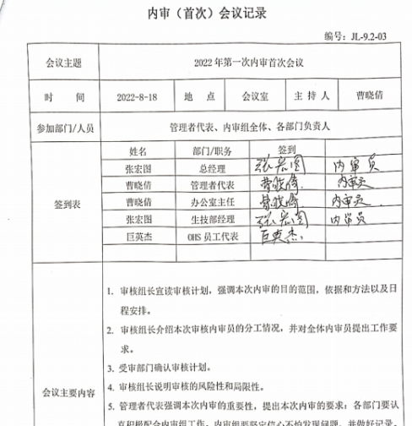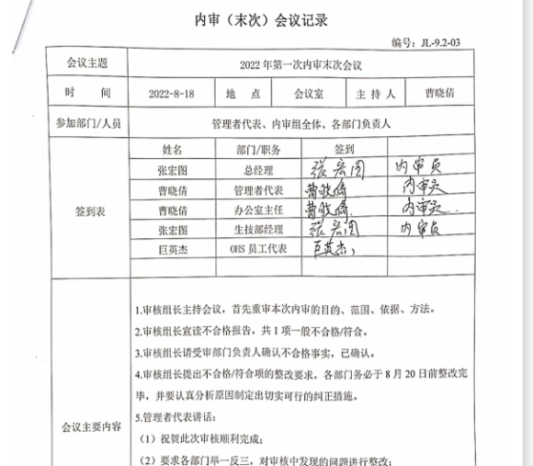 | Y
不符合和纠正措施 | QEO10.2 | 公司执行《不合格输出控制程序》《不合格和纠正措施控制程序》，对事故事件报告、调查、处理等以及纠正措施制定、实施、验证作了规定，其内容符合标准及组织实际要求。  查纠正措施实施情况：  对内审中提出不合格项进行了原因分析,并制定、实施了纠正措施，并由内审员对所采取的纠正措施进行了验证，纠正措施有效；  管理评审中发现的薄弱环节，分析了原因，采取了纠正措施。  对日常工作检查，业绩考评，客户满意度调查发现的不符合及时采取纠正，防止事态发展，进行原因分析，采取必要的纠正预防措施，防止事件的发生、再发生。  生产中产生的不合格品由生技部登记并分析原因，制定措施避免再发生。  体系运行以来公司按照体系的要求，通过运行控制、加强培训，以及开展管理评审活动等方式采取预防措施，防止不符合/不合格的发生，不符合得到了有效控制，人员质量、环保、安全意识有了明显提高，没有发现潜在的不符合，没有发生重大质量事故和投诉处罚，没有发生质量、环境、职业健康安全事件和投诉处罚。企业纠正和预防措施的管理符合标准规定要求。 | Y
说明：不符合标注N

